A p u r e
Apure工业在线pH传感器
1020型工业在线电极:
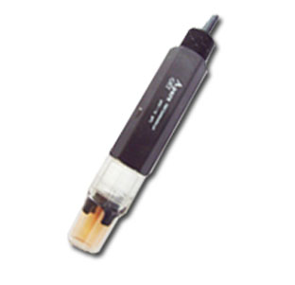
1120型工业在线电极:
型 号：GRT1020塑壳pH电极
GRT 1020W塑壳温度补偿PH电极
GRT 1020P塑壳ORP电极
测量范围：0-14pH
温度范围：0-80℃
耐 压：0.6MP
安装尺寸：上下3/4NPT管螺纹
材 质：PPS
联接方式：BNC接头或Y形插片
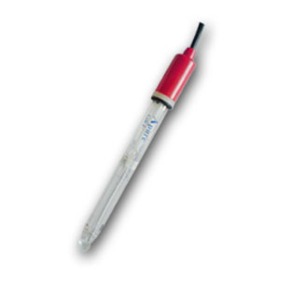
型 号： GRT 1120玻璃pH电极
GRT 1120W玻璃温度补偿PH电极
GRT 1120P玻璃ORP电极
测量范围：0-14pH
温度范围：0-100℃
耐 压：0.6MP
液 接 界：陶瓷芯
参比电极：Ag/AgCl，固体电介质
尺 寸：直径12*120、150、200、250、300mm
特 点：
●国际最先进的固体电解质和大面积聚四氟乙烯液接界，不易阻塞。半圆形球泡减少异物冲击破碎几率
●长距离的参比扩散途径，极大的延长了电极在恶劣环境中的使 用寿命
●温度使用范围广，可用于防爆区域
●新型设计的玻璃球泡，增加了球泡面积，可防止内缓冲液中干扰气泡的生成使测量更加可靠
●采用PPS外壳上下3/4NPT管螺纹，安装方便，不需要护套， 节省了安装成本
●电极采用优质低噪音电缆线，可使信号输出长度大于20米以 上无干扰
适用场合：
化工在线：医药、氯碱化工、颜料、染料、纸浆造纸、中间体、化肥、淀粉、钛白粉、农药、冶金、粘胶、洗涤剂等行业
水处理：空气洗涤器、锅炉进水、冷却水、热电厂用水
废水：电镀废水、工业废水、重金属沉淀、污泥除水
特 点：
●采用耐高温凝 胶电介质和耐高温固体电介质双液接界结构， 可直接用于高粘性悬浮液、乳浊液、
含蛋白质等制程
●耐碱性敏感膜,适用于碱性液体在线测量
●无需补充电介质，维护量小
●电极长度有120，150，200，250，300mm可根据需要选用
●与316L不锈钢护套配合使用或PPS护套配合使用
适用范围：
化学药品在线监控、除铬在线、染料、颜料、矿业、纸浆厂、淀粉、泥浆、糖等化工行业 高粘性悬浮
液、乳浊液、含蛋白质等粘稠液体

